**Закон всемирного притяжения**.

$$F=G\frac{m_{1}m_{2}}{r^{2}}, G≈6.67∙{10}^{-11} \frac{Н∙м^{2}}{кг^{2}}$$

Рассмотрим тело $m$ в поле тяжести Земли. Обозначим массу Земли $M$

$$F=G\frac{mM}{r^{2}}$$

Земля притягивает тело, поэтому сила, действующая на тело будет направлена к Земле. В векторном виде, закон всемирного притяжения будет выглядеть так:

$$\vec{F}=-G\frac{mM}{r^{2}}{\vec{e}}_{r}=-G\frac{mM}{r^{3}}\vec{r}$$

Где вектор $\vec{r}$ направлен от Земли к телу.

Пусть радиус Земли равен $R$, на высоте $h$ над поверхностью

$$F=G\frac{mM}{{\left(R+h\right)}^{2}}$$

С другой стороны, можно воспользоваться вторым законом Ньютона. Известно, что на своей поверхности Земля сообщает телам ускорение $g$. Поэтому

$$F=mg$$

Т.е.

$$g=G\frac{M}{{\left(R+h\right)}^{2}}$$

Векторная запись для общего случая

$$\vec{g}=-G\frac{M}{r^{3}}\vec{r}$$

**Потенциальная энергия**.

Работа силы тяжести

$$A=-m\left(φ_{2}-φ_{1}\right)$$

Величину $φ$ называют потенциалом, а $mφ$– потенциальной энергией.

В простом случае, когда высота тела $h$ над поверхностью Земли существенно меньше радиуса Земли, мы получаем

$$A=-mg∆h=mgh_{1}-mgh_{2}$$

В общем же случае, потенциальная энергия и потенциал равны

$$U_{т}=-G\frac{Mm}{r}, φ=-G\frac{m}{r}$$

Эти формулы получаются несложным интегрированием:

$$A=-\int_{r}^{∞}{G\frac{mM}{r^{3}}\vec{r}d\vec{r}}=-\int_{r}^{∞}{G\frac{mM}{r^{2}}dr}=-G\frac{Mm}{r},$$

Но пока их можно просто запомнить. Отметим только, что потенциал определен с точностью до константы, но это не так важно, поскольку обычно нужна разность потенциалов. Тем не менее, для однозначности определяют точку отсчета – обычно бесконечность, где потенциал обращается в нуль. В таком случае потенциал можно определить как работу по перемещению пробного тела из текущего места на бесконечность (что и сделано в интегрировании выше).

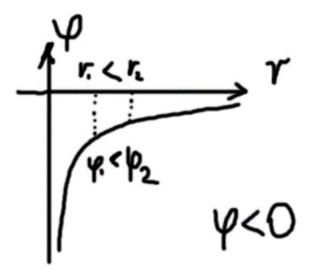Сила тяжести – сила притяжения, поэтому при перемещении тела на бесконечность, работа поля отрицательна (действие совершается против поля). Это объясняет знак «-» у потенциала.

На рисунке видно, что чем дальше тело от центра притяжения, тем больше потенциал, а следовательно и потенциальная энергия.